学术规范学习与测试指南
建立学术规范学习与测试平台的主要目的是督促研究生学习学术规范，防范学术研究中可能出现的失误与偏差，为学术研究创造一个公平、公正、有序的环境。“华东师范大学研究生学术规范测试问卷”中设置有单项选择题、多项选择题、判断题3个题型，其中单项选择题25个，多项选择题5个，判断题20个，共50个题目。所有题目答对后方可通过。主要操作流程如下：
一、进入路径：
登录“公共数据库”——“研究生系统”——“我的学习”——“课程学习”——“学术规范学习与测试”后，可以看到以下页面：
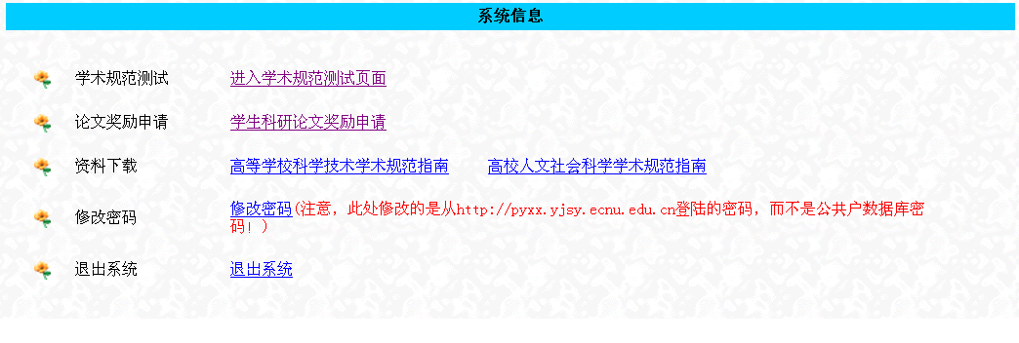
二、学习材料下载：
理工科学生下载“高等学校科学技术规范指南”，供做题时使用；
文科学生下载“高校人文社会科学学术规范指南”，供做题时使用；
三、开始答题：
点击“进入学术规范测试页面”，开始做题。
研究生开始做题后，可以做完一题，提交一题，也可以全部做完后提交，如未完全答对，系统会有提示。返回后继续答题，错误题目以“红底色”提示更改。如果中途退出后重新登录，则是一套新题目。所有题目做完后，请点击试题右下方“完成问卷—提交结果”。如下所示：
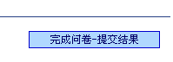
如系统提示通过，则“学术规范学习与测试”结束；如页面显示“错误信息，测试未通过！请返回更正！” 如下所示：
。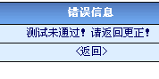
则点击“返回”，再次测试。
四、疑难解决：
做题过程中，如有任何疑问，请及时与培养处负责老师联系。
联系人：崔老师
电话：54345009
E-mail：gxcui@yjsy.ecnu.edu.cn

2013年11月26日

